г.Калининград, ул. Больничная 30-2
тел: +7 (4012) 388-320;
53-30-55; 53-37-27 info@septimatour.ru

Развлекательная поездка
для детей и взрослых
Светлогорск – Дино Парк + посещение деревни викингов «Кауп»
02.01, 04.01, 06.01.2021 г

Выезд из Калининграда от Дома Советов (ориентировочное время отправления 10:00)
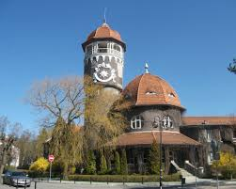
Переезд в Светлогорск. Обзорная экскурсия по городу - самому красивому и уютному курорту побережья.
Город расположен на берегу Балтийского моря, среди холмов, покрытых лиственным и хвойным лесом. Во время экскурсии Вы познакомитесь с удивительными архитектурными памятниками Раушена, узнаете об истории, прогуляетесь по уютным улочкам и зеленым скверам. Вы увидите: Дом сказочника-макет города Кёнигсберга, скульптуру "Лягушка"-зеленый сквер, водонапорную башню, лиственничный парк, солнечные часы, театр эстрады "Янтарь-Холл".
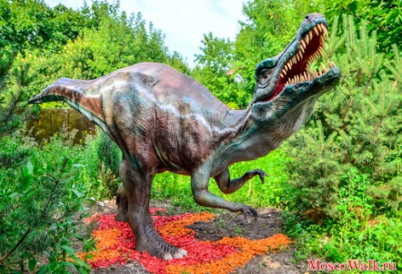
Переезд в Парк Янтарного периода.
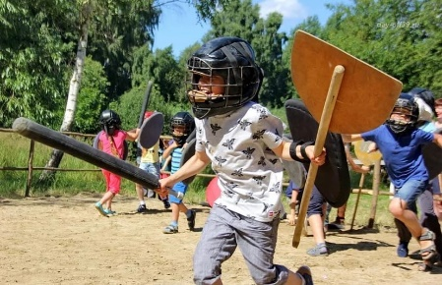
Парк предназначен для семейного отдыха с детьми, разных возрастов. В парке вы увидите оживших динозавров, трицератопса, велоцираптора, тиранозавра, птерозавра и диметродона, а также узнаете много интересных фактов о динозаврах. В контактном зоопарке парка посетители могут пообщаться с козами, кроликами, ламами, несколькими видами птиц и другими животными. После прогулки группу ждет обед в уютном кафе парка.
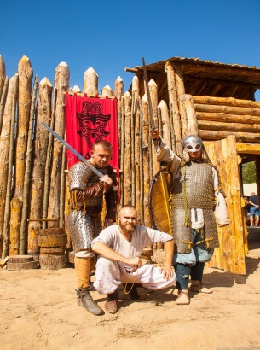
Переезд в Деревню Викингов «Кауп» -
увлекательная интерактивная экскурсия по
комплексу.
Деревня викингов Кауп - реконструкция раннесредневекового городища, основанная на археологии прусских и скандинавских поселений и фортов, которое выстроено по типу военной датской крепости, окружённой валом, с южными и северными воротами.
​ Для гостей в деревне работают ремесленные мастерские, устроены гончарная мастерская с горном для обжига, кузня, навес для ремесленников, средневековая корчма.
Во время экскурсии у гостей будет возможность познакомиться с кузнечным и гончарным делом, пострелять из лука и арбалета, научиться метать топорики, освоить военное мастерство. Возвращение в Калининград.

Стоимость тура: ребенок до 15 лет - 1199* руб, взрослый - 1499 руб.*

В стоимость входит:  - Проезд на комфортабельном автобусе,  - Экскурсия по Светлогорску  - Посещение Деревни Викингов  - Посещение Парка Янтарного периода.  - Сопровождение представителя фирмы. | Дополнительно оплачивается:  - Обед (ребенок 150 р, взрослый 280 р)  - Сувенирная продукция, аттракционы в парках (по желанию)

*Стоимость тура актуальна, при группе от 40 чел. Продолжительность экскурсии 8 часов

